GUÍA DE ESTUDIO UNIDAD 1

Guía N° 2 Lengua y Literatura

Nombre: |  | Curso: | 7° A- B- | Fecha | Marzo

INSTRUCCIONES:
Alumnos y alumnas de 7° Año A y B, con esta guía de trabajo damos inicio a la unidad N°1
¿Qué necesitamos para lograr nuestros objetivos?
Si usted tiene su libro en casa, puede guiarse y extraer información. Esta guía no debe devolverla, si no pegarla en su cuaderno de taller de lenguaje. Recuerde que puede buscar información en las páginas web. Para que su rendimiento sea exitoso, solo depende de usted.
El tiempo disponible para desarrollo de esta guía de estudio, debe ser para la presente semana y poder continuar con los aprendizajes.
Si tiene dudas también puede realizarlas por este medio. margarita.medel@elar.cl

Objetivos:
O.A 2
Reflexionar sobre las diferentes dimensiones de la experiencia humana, propia y ajena, a partir de la lectura de obras literarias y otros textos que forman parte de nuestras herencias culturales, abordando los temas estipulados para el curso y las obras sugeridas para cada uno.
Contenidos:
Unidad N° 1 ¿Qué necesitamos para lograr nuestros objetivos? La narración literaria.

ITEM I.- PRESENTACIÓN DEL CONTENIDO.
La Unidad 1 se articula en torno a la pregunta esencial ¿Qué necesitamos para lograr nuestros objetivos?». Esta tiene como propósito generar una reflexión sobre las acciones y actitudes necesarias para alcanzar las metas y sueños que se puedan plantear en el transcurso de la vida.
1.- Observe las siguientes imágenes y luego responda la interrogante.

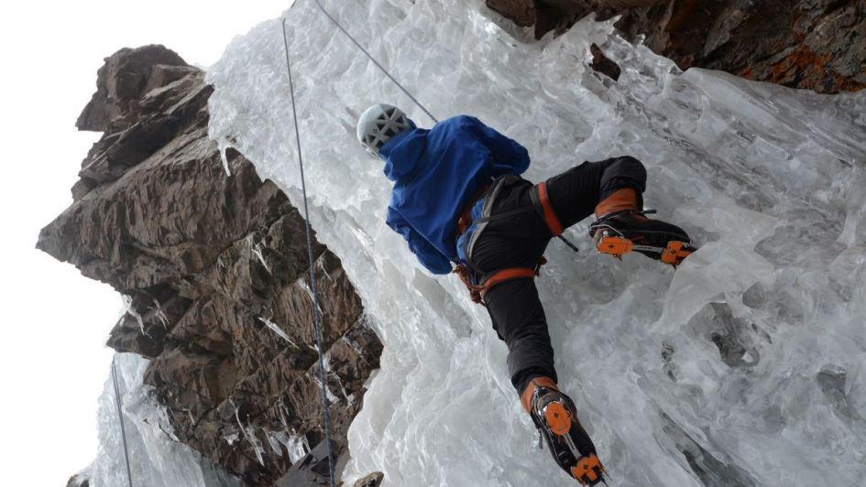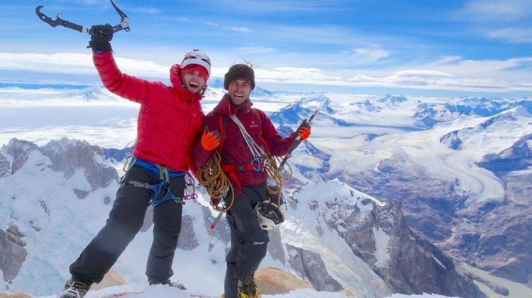

¿Qué actitud suelen adoptar cuando quieren lograr algo?

-------------------------------------------------------------------------------------------------------------------------------------

-------------------------------------------------------------------------------------------------------------------------------------

-------------------------------------------------------------------------------------------------------------------------------------

2.- ¿Cómo actúas tú cuando quieres lograr algo?

------------------------------------------------------------------------------------------------------------------------------------------------

------------------------------------------------------------------------------------------------------------------------------------------------
3.- ¿Qué metas crees tú que te debes proponer para llegar a un final feliz?

-----------------------------------------------------------------------------------------------------------------------------------------------

-----------------------------------------------------------------------------------------------------------------------------------------------

4.- Marque con una x lo que debería hacer para lograr un objetivo que le haga ser feliz.

Planificar

Perseverar

Insistir

Rendirse

Informarme

Esforzarme

Tener fe

Creer en ti

Romper obstáculos

Levantarme tarde

ITEM II.- PRÁCTICA GUIADA
1.- Lea el siguiente texto y responda las preguntas.
Un accidente en moto a los 13 años cambió por completo la vida de Nicolás Bisquertt, hoy de 20. El impacto lo sentó para siempre. Sin embargo, pese a quedar parapléjico, sus ganas de seguir continuaron intactas. Tres años más tarde conoció el deporte que hoy lo alza como una histórica figura. El esquí fue, en parte, su refugio. En la nieve se reencontró con la adrenalina y la velocidad.
En los Juegos Paralímpicos de Invierno, celebrados en marzo, en el lejano Pyeongchang, Corea del Sur, Nicolás se convirtió en el máximo ícono de su disciplina gracias a sus buenos resultados, que sepultaron los antes logrados por competidores chilenos.
Es que no hay nadie que haya tenido mejores posiciones que él. Y menos que lo haya logrado con apenas tres años de entrenamientos. Lo cierto es que, en Asia, Nicolás obtuvo el 9º puesto en el eslalon sentado y el 13º en el descenso, superando la mejor actuación histórica de un nacional. Quedaron atrás el 14º, que en 2002 había conseguido Patricio Morandé y el 20º de Jorge Migueles, en 2014. Ambos en eslalon gigante.
Sus resultados en Corea le valieron ser nominado al mejor deportista de abril por el Comité Paralímpico de América. No ganó la distinción, pero sirvió para coronar un excelente 2018 donde también sumó dos top 10 en la Copa del Mundo de Kimberly, en Canadá, en febrero. Una extraordinaria campaña para un promisorio atleta que también se aventuró con las motivacionales. Nicolás tiene historias de sobra. Sus últimas se reescriben sobre la nieve.
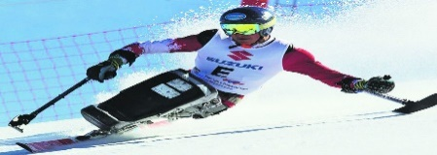

1.- ¿Qué sentimiento evoca el texto?

------------------------------------------------------------------------------------------------------------------------------------

-----------------------------------------------------------------------------------------------------------------------------------------------

2.- ¿Cuál es el motivo que despierta este sentimiento?

----------------------------------------------------------------------------------------------------------------------------------

---------------------------------------------------------------------------------------------------------------------------------------------

3.- ¿Cómo se manifiesta ambiente?

--------------------------------------------------------------------------------------------------------------------------------------------

--------------------------------------------------------------------------------------------------------------------------------------------

4.- ¿Cómo se describe la experiencia?

-----------------------------------------------------------------------------------------------------------------------------------------------

----------------------------------------------------------------------------------------------------------------------------------------------

5.- ¿Qué significa que el joven quedo parapléjico?

---------------------------------------------------------------------------------------------------------------------------------------------

---------------------------------------------------------------------------------------------------------------------------------------------

ITEM III.- PRÁCTICA AUTÓNOMA Y PRODUCTO.
Concepto clave
En toda narración literaria existe un conflicto.
El conflicto narrativo: es el problema u obstáculo que enfrentan los personajes de la historia y que los motiva a actuar.
Conflicto: quiere decir problema, combate, disputa, dificultad, complicación o pugna, y es justamente la función que cumple en el relato; romper con el orden y armonía.
Las partes de la narración son tres:
Planteamiento o principio.
Nudo o conflicto.
Desenlace, resolución o conclusión.

1.- Busque en las páginas web los siguientes conceptos:

Héroe, hazaña, admirar, conflicto, poderosa, democracia, planteamiento, resolución.

2.- Haga un corto resumen de una página sobre La isla de Creta.

3.- Haga un corto resumen de una página sobre Atenas.

